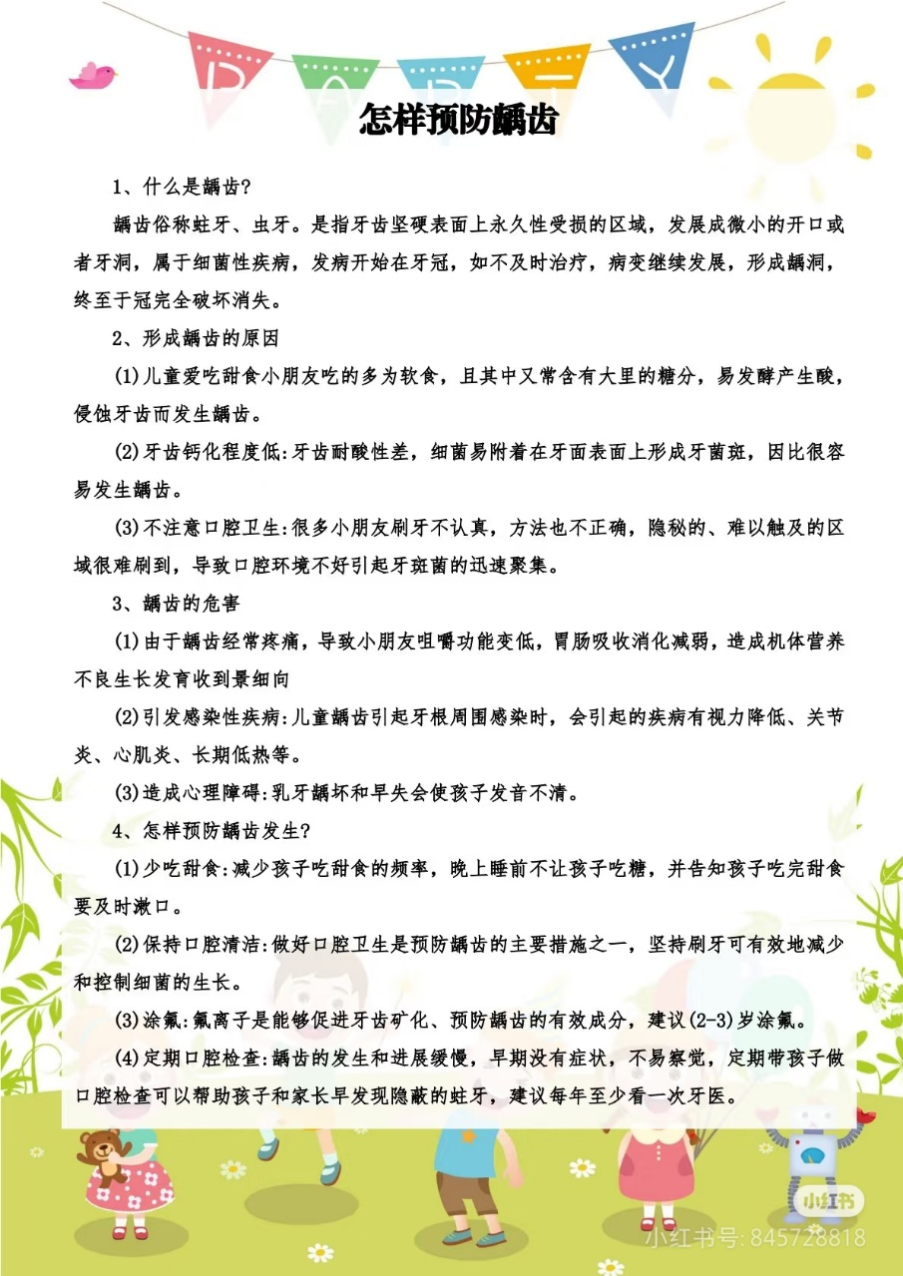

**第 十四 周工作计划**

**班级：中4班 实施主题：我居住的社区 日期:5月12日—5月16日 带班老师：沈、马老师**

|  |  |  |  |  |  |  |
| --- | --- | --- | --- | --- | --- | --- |
| 工作要求 | | 1.知道生活中有很多垃圾，了解生活中垃圾分类的简单方法。（主题目标）  2.理解儿歌内容，感受儿歌中上下、里外的空间方位和儿歌的节奏感。（主题目标）  3.能随乐做打桩、垒砖、刷漆等动作，感受盖房子的喜悦。（保育目标）  4.感受作品中所表现的宁静或生机勃勃的景象，萌发对家乡的热爱之情。（常规目标）  5.能平稳走过平衡木，目视前方，尝试手持物体平稳地走过平衡木。（常规目标） | | | | |
| 星期  内容 | | **一** | 二 | 三 | 四 | 五 |
|  | 接待 | 1.热情接待幼儿，与幼儿打招呼或者引导幼儿进行同伴间互动。  2.进行二次晨检，了解幼儿身体情况及检查幼儿口袋是否有小玩具等物品。 | | | | |
| 晨间活动 | 晨间游戏 | **1.签到**：能自己进行自主签到，会根据来园先后顺序排列小车。  **2.重点区域**：建构区：家乡建筑，提供各种积木、各种塑料拼插玩具，组合运用架空、盖顶的建构表现出组合式的房子及楼梯、院子、花坛等。 生活区：擦洗小椅子：提供抹布，引导幼儿定期用肥皂水擦洗小椅子。  **3.晨间谈话**：垃圾大分类、造房子、小小建筑师、幸福家园等，激发幼儿了解家乡的历史传统、风俗文化，感知家乡的美好，为家乡感到自豪。 | | | | |
| 户外锻炼 | 1.队列练习：能自如的从一路纵队变成四路纵队。  2.律动、早操：师幼一起律动、早操，要求动作合拍有力，会变换队形。 | | | | |
| **集体游戏：大灰狼**  **(综合3区）**  尝试自主攀爬 | **集体游戏：**  **阳光大运动** | **集体游戏：切西瓜**  **（球区）**  尝试合作传球 | **集体游戏：**  **阳光大运动** | **集体游戏：木头人**  **（山坡）**  尝试爬山坡的方法 |
| 分散活动：重点指导幼儿注意攀爬安全 | 分散活动：重点指导幼儿循环路线 | 分散活动：重点指导幼儿拍球方法 | 分散活动：重点指导幼儿循环路线 | 分散活动：重点指导幼儿跳的方法 |
| 学习  活动 | | **社会：垃圾大分类**  了解生活中垃圾分类的方法 | **语言：造房子**  理解儿歌内容 | **音乐：小小建筑师**  能随乐演奏做动作 | **美术：幸福家园**  热爱家乡 | **体育：送快递**  平稳走过平衡木 |
| 上午  游戏 | | 图书室 | 美术室 | 农乐园 | 科发室 | 过家家 |
| 下午  户外  活动 | | 区域活动 | 区域活动 | 区域活动 | 区域活动 | 区域活动 |
| 日 常 生 活 | | 1.建议幼儿养成起床后喝一杯温开水或淡盐开水的好习惯。  2.引导幼儿穿脱和整理自己的衣服，离园时能带回自己的物品。 | | | | |
| 家长工作 | | 1.鼓励家长带孩子更多地关注自己生活的社区、街道等环境，积极参加社区活动。  2.帮助幼儿了解各地的文化、设施、建筑等，培养孩子的观察力，使他们形成“大家庭”“大社会”的概念，爱护社区，有美化、建设家乡的美好愿望。 | | | | |
| 环境创设 | | 1.师幼共同布置主题墙《我们身边的科学》第一块，将幼儿的活动记录进行展示。 2.在在美工区张贴世界各地地标性建筑物的海报，鼓励幼儿用绘画、撕贴、立体造型等方式制作自己喜爱的建筑物，并在展示区展示。 | | | | |
| 本周反思 | |  | | | | |

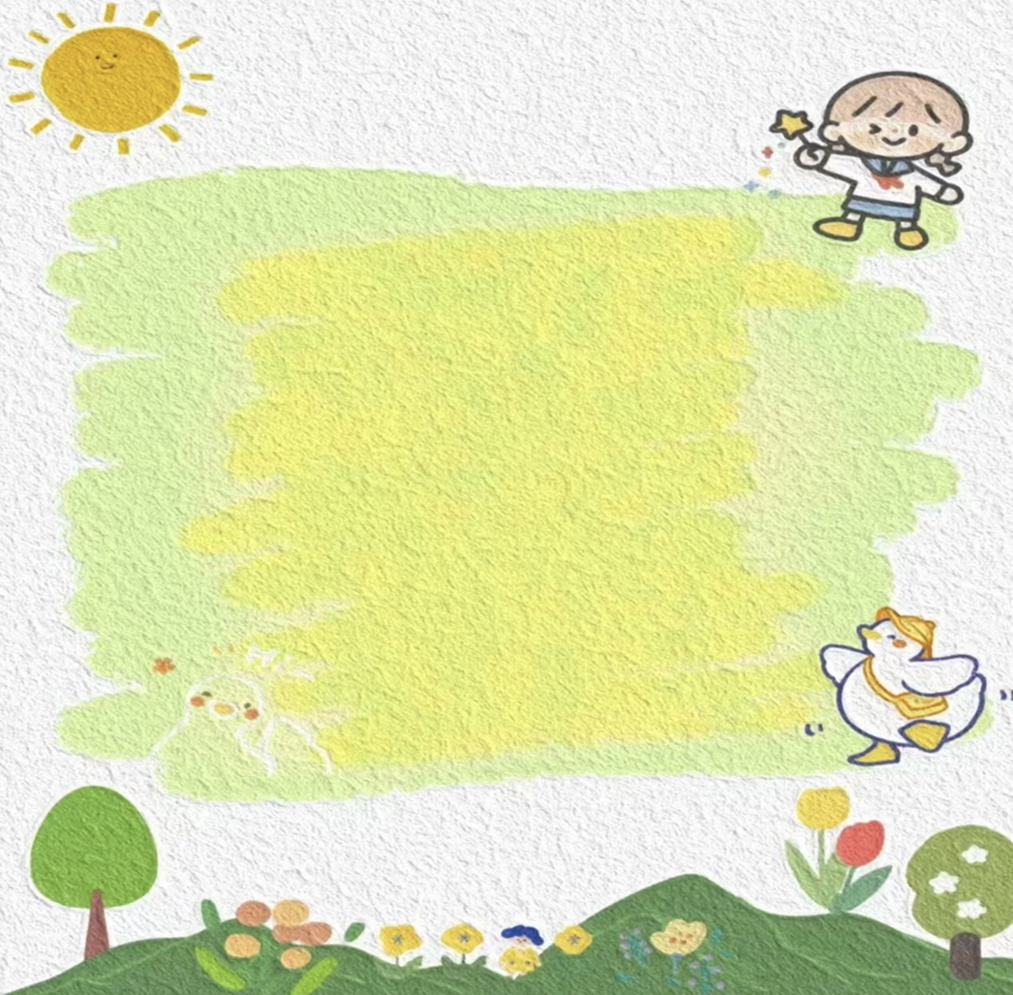

**表扬积极尝试用剪刀手工制作的宝贝：**

**郝筱田 付苏 王诗恩 何洛 赵苏悦 王格恩 杨容与 高钰涵 胡苏安 徐茂哲 朱廷哲 许梓恒 程元烁 曹徐来 洪心瑜 朱芸汐 刘致坤 高沐瑾 沈嘉奕 蔡嫣 沈棠 许华栋 张惜婷 戚祐宁 张子方 宋王楚忱 冯静瑶 王文皓 王玟曦 宗陌玉**